Консультация для родителей
Лето, Ах лето
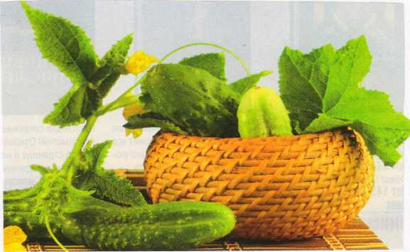

Солнце, вода - благодать...
К сожалению, часто благо оборачивается бедой
Соскучившись по теплу, часто мы не знаем меры, когда загораем, ныряем в неизвестных местах, до звона в ушах копаемся в огороде. Как избежать сезонных неприятностей?
Удар, еще удар...
Даже дети знают, что неумеренность приводит к печальным последствиям. А беспечность в отношении солнца - к тепловому или солнечному удару.
Если вы почувствовали накатывающую дурноту - шум в ушах, головокружение, тошноту - знайте, что стали очередной жертвой светила. Первое, что нужно сделать, - немедленно уйти в тень, положить на голову холодное полотенце или пузырь со льдом, расстегнуть одежду, чтобы было легче дышать.
Тепловой удар обычно случается при потере большого количества жидкости, особенно в жару. Кровь при этом сгущается, в организме нарушается солевой баланс, наступает кислородное голодание. Тепловым ударом в основном подвержены грудные дети, пожилые люди и те, кто страдает из-за несовершенной терморегуляции (т.е. нарушения потоотделения). Спровоцировать удар может и повышенная влажность воздуха. Если такое произошло, действовать следует так же, как и при солнечном ударе, добавив к списку мероприятий увлажнение холодной водой подмышечных и паховых областей, а также шеи. Проще всего обернуть тело пострадавшего мокрой простыней.

Сознание, где ты?
Еще один сюрприз готово преподнести солнце своим ярым поклонникам - обморок. Первые признаки предобморочного состояния - головокружение, слабость, тошнота, потемнение в глазах, онемение рук и ног. Этим все может и ограничиться, но случается, что человек пугающе бледнеет и падает, закатывая глаза. Пульс становится редким, конечности холодеют. Положите пострадавшего строго горизонтально, а затем приподнимите его ноги: это обеспечит приток крови к мозгу.
Все знают, что с обмороком в считанные секунды справится нашатырный спирт, но если его под рукой не оказалось, надо побрызгать лицо пострадавшего водой ( а не плескать, как показывают в кино) и сильно потереть ему виски. Когда человек придет в себя, желательно напоить его крепким горячим чаем или кофе.
Не зная броду...
Заходить в воду после того, как вы довольно долго грелись на солнце, не рекомендуется. Резкая разница температур может привести к спазму диафрагмы и остановке дыхания или резкому спазму венозных сосудов - обе ситуации чреваты летальным исходом.
От водоемов, где плавают утки, стоит держаться подальше: там можно подхватить довольно распространенное заболевание - зуд купальщика. Процесс заражения напоминает сюжет классического «ужастика»: находящиеся в воде личинки утиных глистов внедряются в кожу человека, вызывая повышение температуры, появление красных волдырей на теле и нестерпимый зуд. Если волдырей немного, можно смазать их мазью , снимающей

раздражение и уменьшающей зуд, а затем - безотлагательно - отправиться к врачу.
Летающие и ползающие...
Основательно испортить летний отдых способны и представители отряда насекомых. Мухи с радостью «делятся» широким спектром кишечных инфекций - от поноса до тифа, поэтому бороться с ними следует всеми доступными средствами (прежде всего, необходимо оберегать от них пищу). Другая летняя напасть - комары. Зуд и отек от укусов можно снять, приложив лист подорожника, сорванного подальше от автотрасс, или же ломтик сырого картофеля.
Много людей попадают в больницу из-за укусов пчел и ос в слизистую оболочку полости рта или губ. Чтобы этого избежать, никогда ни пейте из постоявших открытыми банок или бутылок. Если стыковка с насекомым все же состоялась, срочно примите таблетку любого антигистаминного препарата - это предотвратит аллергическую реакцию и уменьшит отек.
По материалам журнала «Мой кроха и я» Июль 2007 год

